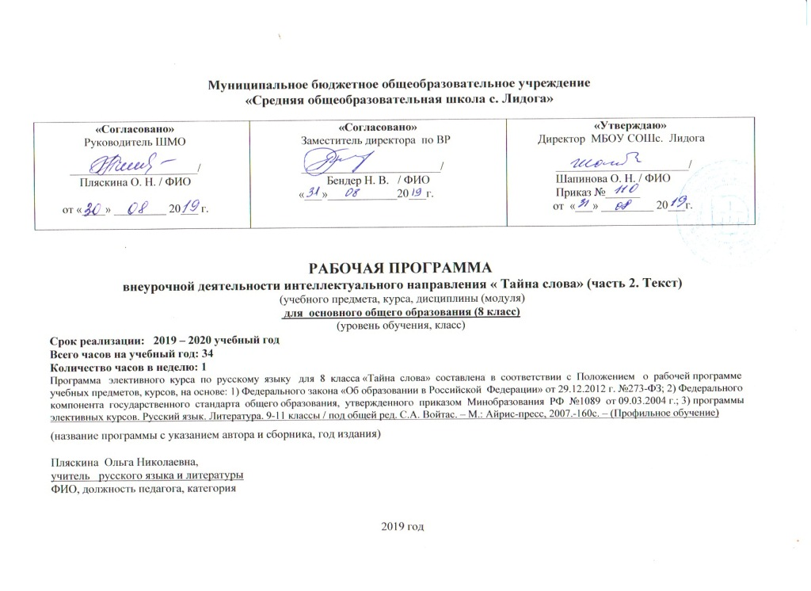

Содержание курса.

Раздел 1. Текст как единое целое. Признаки текста; связность, законченность, смысловое единство, информативность. Средства связи предложений в тексте. Данное и новое. Порядок предложений в тексте. Порядок слов в предложении. Инверсия. Виды связи предложений в тексте. Цепная и параллельная связь Актуализация знаний и умений.

Раздел 2. Типы речи. Повествование, описание, рассуждение, их структура. Смешанные тексты. Актуализация знаний и умений

Раздел 3. Стили речи. Стилевые особенности текста. Стилевое единство
текста. Разговорный и книжный стили. Научный и официальный стили

Раздел 4. Синтаксические средства выразительности в тексте. Парное соединение однородных членов. Параллелизм предложений. Анафора. Эпифора. Композиционный стык. Повторение слов. Риторический вопрос. Присоединительные конструкции. Бессоюзие. Ознакомление

Раздел 5. Публицистический и художественней стили. Художественные средства выразительности в тексте. Тропы. Переносное значение слова. Метафора. Олицетворение. Сравнение Актуализация знаний и умений

Раздел 6. Учимся понимать текст. Тема и основная мысль текста. Эпиграф, Заглавие. Развитие мысли в тексте. Микротемы и абзацы. План. Практикум

Раздел 7. Сжатие как вид информационной переработки текста. Три
способа сжатия текста: 1) исключение подробностей, деталей; 2) обобщение конкретных, единичных явлений; 3) сочетание исключения и обобщения. Приемы сжатого изложения текста:
1) замены:
- замена однородных членов обобщающим наименованием;
- замена фрагмента предложения синонимичным выражением;
- замена предложения или его части указательным местоимением;
- замена предложения или его части определительным или отрицательным местоимением с обобщающим значением;
- замена сложноподчиненного предложения простым;
2) исключения:
- исключение повторов;
- исключение фрагмента предложения;
- исключение одного или нескольких синонимов;
3) слияние нескольких предложений в одно.
«Содержательные» приёмы сжатия текста:
1) разделение информации на главную и второстепенную, исключение несущественной и второстепенной информации;
2) свертывание исходной информации за счет обобщения (перевода частного в общее).
Раздел 8. Создание текста на основе данного и его редактирование. Изложение сжатое и подробное. Итоговое занятие.

Учебно-тематический план курса по выбору
№ п/п | Тема занятия | Количество часов
 |  | Всего | Из них аудиторных | Из них внеаудиторных
1 | Раздел 1. Текст как единое целое. | 2 | 2 | 0
2 | Раздел 2. Типы речи. Повествование, описание, рассуждение, их структура. Смешанные тексты | 3 | 3 | 0
3 | Раздел 3. Стили речи. Стилевые особенности текста. | 3 | 3 | 0
4 | Раздел 4. Синтаксические средства выразительности в тексте. | 2 | 2 | 0
5 | Раздел 5. Публицистический и художественней стили. Художественные средства выразительности в тексте. | 4 | 4 | 0
6 | Раздел 6. Учимся понимать текст. Тема и основная мысль текста. Микротема. | 4 | 4 | 0
7 | Раздел 7. Сжатие как вид информационной переработки текста. | 8 | 8 | 0
8 | Раздел 8. Создание текста на основе данного и его редактирование. | 8 | 8 | 0

Календарно-тематическое планирование
№ п/п | Тема | количество часов | дата проведения | время проведения | форма организации занятия | планируемые результаты
 |  |  |  |  |  | 1 уровень | 2 уровень | 3 уровень
1  2  3  4  5  6  7  8  9  10  11  12  13  141516  17  18  19  20  21  22  23  24  25  26 27 28-33  34 | Раздел 1. Текст как единое целое.  1) Признаки текста; связность, законченность, смысловое единство, информативность. Средства связи предложений в тексте. Данное и новое.  2) Порядок предложений в тексте. Порядок слов в предложении. Инверсия. Виды связи предложений в тексте. Цепная и параллельная связь.  Раздел 2. Типы речи.  1) Повествование, описание, рассуждение, их структура.  2) Смешанные тексты.  Раздел 3. Стили речи.  1) Стили речи. Стилевые особенности текста. Стилевое единство  текста.  2) Разговорный и книжный стили.  3) Научный и официальный стили  Раздел 4. Синтаксические средства выразительности в тексте.  1) Парное соединение однородных членов. Параллелизм предложений.  2) Анафора. Эпифора. Композиционный стык. Повторение слов. Риторический вопрос. Присоединительные конструкции. Бессоюзие.  Раздел 5. Публицистический и художественней стили. Художественные средства выразительности в тексте.  1) Публицистический и художественней стили.  2) Художественные средства выразительности в тексте.  3)Тропы. Переносное значение слова. Метафора. Олицетворение. Сравнение.  4) Работа с текстом. Анализ средств художественной выразительности.  Раздел 6. Учимся понимать текст. Тема и основная мысль текста.  1) Тема и основная мысль текста.  2) Эпиграф, заглавие.  3) Развитие мысли в тексте. Микротемы и абзацы.  4) План.  Раздел 7. Сжатие как вид информационной переработки текста.  1, 2)Три способа сжатия текста:  - исключение подробностей, деталей;  - обобщение конкретных, единичных явлений;  - сочетание исключения и обобщения.  Приемы сжатого изложения текста:  - замены:  1) - замена однородных членов обобщающим наименованием;  2) - замена фрагмента предложения синонимичным выражением;  - замена предложения или его части указательным местоимением;  - замена предложения или его части определительным или отрицательным местоимением с обобщающим значением;  - замена сложноподчиненного предложения простым;  - исключения:  3) - исключение повторов;  - исключение фрагмента предложения;  - исключение одного или нескольких синонимов;  - 4) слияние нескольких предложений в одно.  5) «Содержательные» приёмы сжатия текста:  6) - разделение информации на главную и второстепенную,  7) - исключение несущественной и второстепенной информации;  8) - свертывание исходной информации за счет обобщения (перевода частного в общее).  Раздел 8. Создание текстов.  на основе данного и его редактирование.  1, 2)Создание текстов.  на основе данного и его редактирование.  4, 5, 6, 7) Изложение сжатое и подробное.  8) Итоговое занятие. | 2  3  3  2  4  4  8  8 |  | 16 - 00  16 - 00  16 - 00  16 - 00  16 - 00  16 - 00  16 - 00  16 - 00 | Работа с текстом.  Работа с текстом.  Работа в парах  Анализ текста  Семинар  Работа в группах (анализ текстов)  Практикум  Семинар – практикум  Практикум  Анализ текста  Анализ текста  Семинар – практикум  Анализ текста. Работа в группах.  практикум  практикум  практикум  практикум  работа в парах  практикум  работа с текстом  работа с текстом  редактирование текстов  изложение | Анализ текста  Кластер «Типы речи»  Инструкция «Как распознать стиль речи текста»  Таблица «Средства художественной выразительности»  Анализ текста  Кластер «Способы сжатия текста»  Сжатое изложение  Сжатое изложение  Сжатое изложение  Редактирование текста (сжатие) | Составление текстов  Составление текстов разных типов речи  Словарь просторечных слов и их общеупотребительных синонимов  Лингвистическая игра «Риторика»  Литературно - лингвистическая газета «Тропы и тропинки литературы»  Кластер «Виды планов»  Сравнительная таблица «До и после» сжатие текста)  Сжатое изложение | Создание творческих текстов  Рассказ «Как я однажды…»  Лирическое описание природы эссе – рассуждение над социальной проблемой.  Сочинение на лингвистическую тему «Как художественные средства делают речь образной и выразительной?»  Презентация проекта «Как можно сжать информацию?»  Памятка для учащихся «Как писать сжатое изложение»

Предметные результаты образования
1) распознавать признаки текста;
2) знать и распознавать типы речи и стили текстов;
3) составлять тексты разных стилей и типов речи;
4) знать и находить в тексте художественные средства выразительности, использовать их в своих тексах;
5) уметь определять тему и основную мысль текста;
6) уметь делить текст на микротемы, определять и формулировать их;
7) составлять простой и развёрнутый план текста;
8) знать различные способы сжатия текста;
9) сжимать текст различными способами;
10) писать сжатое изложение.

